DIA 6. EKATERIMBURGO

El día 6 de agosto nos despertamos antes de que sonara el despertador. Habíamos dormido muy bien y nos levantamos enseguida para aprovechar el día. Nos vestimos, nos aseamos y miramos como estaba la ropa. Estaba todavía húmeda, así que la dejamos en su sitio para dejarles más tiempo. Poco después llegó la recepcionista con el desayuno, justo a la hora que le habíamos dicho, que creo que era a las 8. Estaba muy bueno y consistía en pan, salchichas, zumo y una manzana, si no recuerdo mal. No nos trajeron todo lo que habíamos pedido, pero no nos podíamos quejar.
Alrededor de las 9 dejamos las llaves en recepción y salimos del hotel. El día había salido fresco y lluvioso, por lo que nos pusimos nuestros impermeables y cogimos nuestros paraguas, que llevábamos siempre con nosotros por si acaso, ya que el verano es en Rusia la estación más lluviosa. No obstante, no llovía demasiado y no hacía viento, con lo que pudimos caminar sin problemas. Lo primero que hicimos fue ir a la estación para preguntar por los horarios de los trenes, ya que al día siguiente teníamos que ir al aeropuerto nada más levantarnos porque habíamos alquilado un coche allí. Nos dijeron que el primer tren salía poco después de las 7, que el billete eran 200 rublos (unos 3 euros) y que después no había más trenes hasta la tarde. Así que tendríamos que madrugar para coger ese tren. Luego fuimos al guardaequipaje para saber a qué hora abrían, por si nos interesaba dejar las cosas allí al abandonar el hotel. Pero a la hora que íbamos a ir no estaría abierto aún, así que lo dejamos estar. Dejaríamos el equipaje en el hotel, aunque perdiéramos algo de tiempo. Al menos nos saldría gratis.
Acto seguido salimos de la estación y me di cuenta de que había algunos autobuses parados delante. Como no vi a ningún conductor pregunté a un señor que había dentro de un coche al lado de uno de ellos. Esta fue la conversación que tuvimos, si no recuerdo mal:
- Perdone, por favor, ¿Sabe si estos autobuses van al aeropuerto?
- Sí
- ¿Y a qué hora salen?
- No tienen horario fijo. Salen cuando se llenan.
Esto no nos venía muy bien, porque no queríamos estar esperando sin saber cuándo saldrían, así que ya nos íbamos, cuando él nos dijo
- Les puedo llevar yo. Suban.
- ¿Es usted taxista?
- Sí
- ¿Y cuánto nos cobraría?
- 1.500 rublos (21 euros)
- No tenemos que ir al aeropuerto ahora. Queríamos saberlo para mañana.
- Yo mañana les puedo recoger. ¿A qué hora van a ir?
- No lo sabemos aún.
- ¿No saben a qué hora sale su vuelo?
- No vamos a coger ningún avión. Es que hemos alquilado un coche en el aeropuerto.
En ese momento empecé a pensar. ¡Qué pesado es este hombre! A ver cómo me lo quito de encima. No voy a pagar 1.500 rublos pudiendo ir al aeropuerto por mucho menos en tren.
- Bueno, díganme la dirección de su hotel y les recojo allí mañana.
- Ahora no recuerdo la dirección del hotel
- Pues dígame el nombre del hotel.
- Mire, no nos interesa. Igual cambiamos de planes mañana. Adios.

Después de librarnos del taxista empezamos nuestra visita a Ekaterimburgo. Esta ciudad fue fundada en 1723 por Pedro el Grande y recibió su nombre por su esposa, la emperatriz Catalina (Ekaterina en ruso). Se desarrolló gracias a la industria metalúrgica, al estar cerca de las minas de hierro de los Urales, antes incluso de la aparición del ferrocarril. Tras la Revolución Rusa pasó a llamarse Sverdlovsk, en honor a un dirigente comunista y en la Segunda Guerra Mundial muchas fábricas fueron trasladadas allí para evitar que fueran capturadas por los alemanes. Al igual que otras ciudades estuvo cerrada a los extranjeros hasta 1990 por situarse allí numerosas fábricas de armas. Actualmente Ekaterimburgo es un importante centro industrial, tiene 1.350.000 habitantes y es la cuarta ciudad más grande de Rusia, así como la capital de los Urales.
Continuamos por la avenida de Sverdlov (el que dio nombre a la ciudad en época soviética) en dirección al centro y al cabo de un rato llegamos a una zona abierta, con amplias zonas verdes y un centro comercial y grandes edificios al fondo. Enfrente había una típica iglesia rusa y un palacete neoclásico, pero si no hubiera sido por ellos hubiera parecido que estábamos en una ciudad norteamericana. Se veía todo bastante moderno, al menos en esa zona de la ciudad.

EKATERIMBURGO

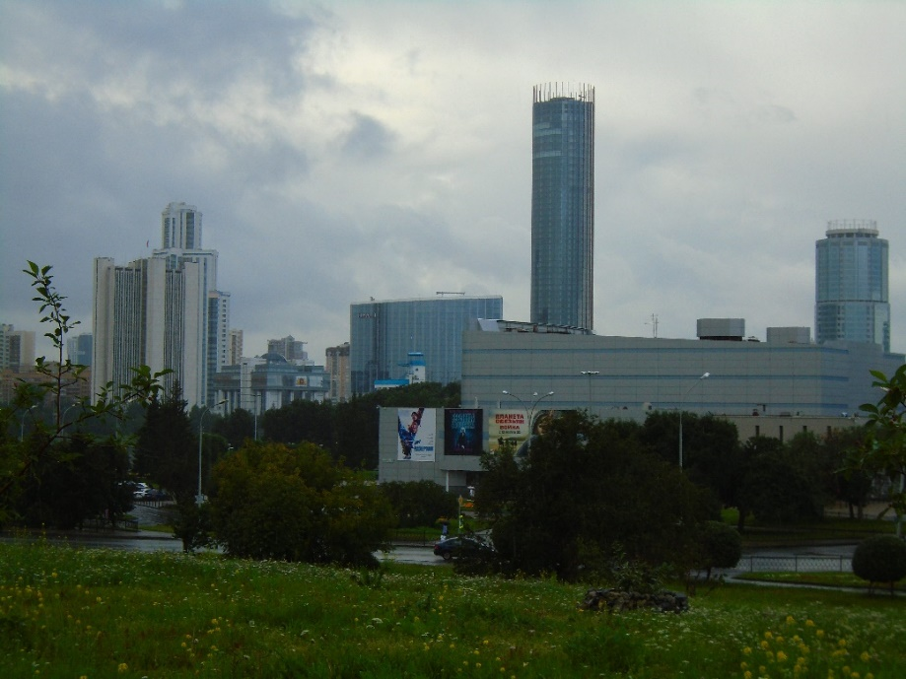

La iglesia que estaba delante era en realidad la catedral de la Sangre Derramada, nuestro primer destino del día. Es bastante nueva, pues se construyó tras la caída del comunismo, justo en el lugar en el que los comunistas fusilaron al zar Nicolás II y a su familia en 1918. Allí antes había una casa, donde tuvo lugar la ejecución, pero que fue derribada en 1977, cuando el gobernador de la región era Boris Yeltsin.
Nos acercamos a la catedral y entramos en ella, aunque Pilar tuvo que cubrirse la cabeza, como en todas las iglesias ortodoxas. Lo primero que vimos fue la cripta, situada en la planta baja, y donde había pinturas religiosas, además de placas conmemorativas del asesinato. En cada una estaba el nombre de uno de los miembros de la familia del zar, con su fecha de nacimiento y muerte, pero los restos mortales no están allí, sino en San Petersburgo. También había una pequeña exposición con fotos y paneles explicativos sobre la familia imperial. Luego subimos por una escalera a la nave principal, que era bastante grande y estaba recubierta de pinturas. Pero estaban celebrando una misa y no pudimos verla bien ni hacer fotos. Así que acabamos pronto la visita a la catedral. Una cosa que nos llamó la atención es que en Rusia hay mucha gente joven en las iglesias, al contrario que en España.

CATEDRAL DE LA SANGRE DERRAMADA

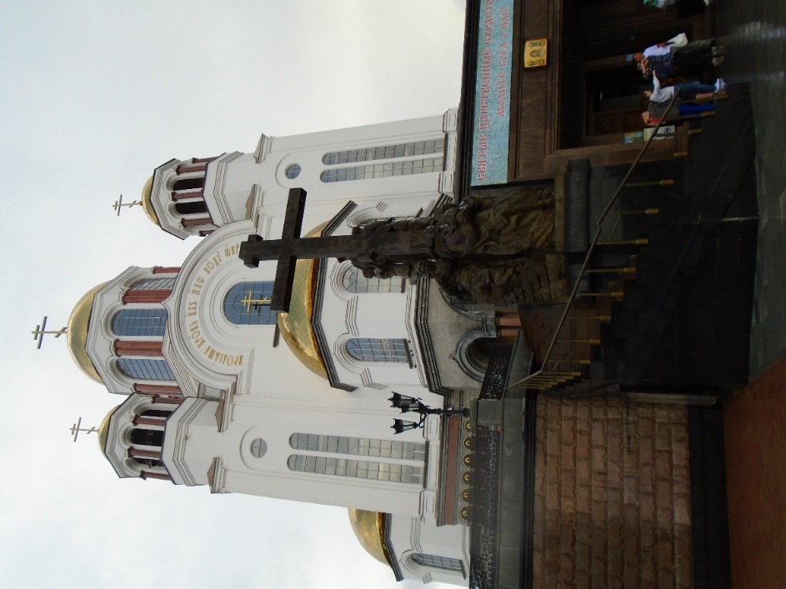

CRIPTA DE LA CATEDRAL

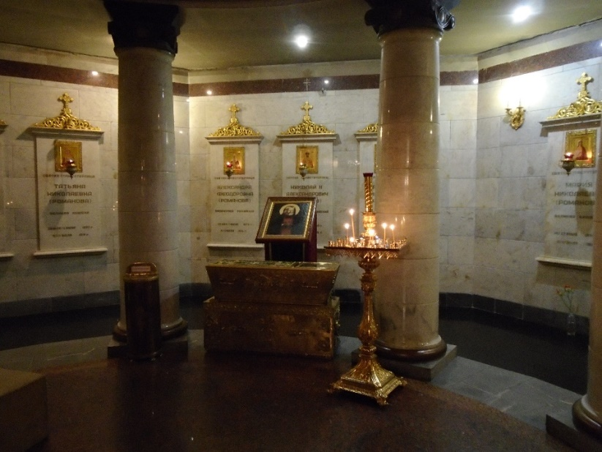

Al salir de la catedral ya no llovía y vimos que detrás había un museo, situado en un edificio que estaba adosado a una iglesia ortodoxa. Como íbamos bien de tiempo entramos, aunque no teníamos previsto verlo, ya que no aparecía en ninguna guía ni había visto nada sobre dicho museo en Internet. Dentro visitamos unas pocas salas con pinturas, pero nada especialmente llamativo. Luego había una exposición sobre la Revolución Rusa, aunque todo estaba solamente en ruso. Esto fue mucho más interesante, pues el enfoque que le daban era diferente al habitual. Había testimonios de gente que vivió la revolución, muchas fotografías, estadísticas sobre la Primera Guerra Mundial en Rusia e incluso armas de la época.

GALERÍA DE PINTURA DE LA SANGRE DERRAMADA

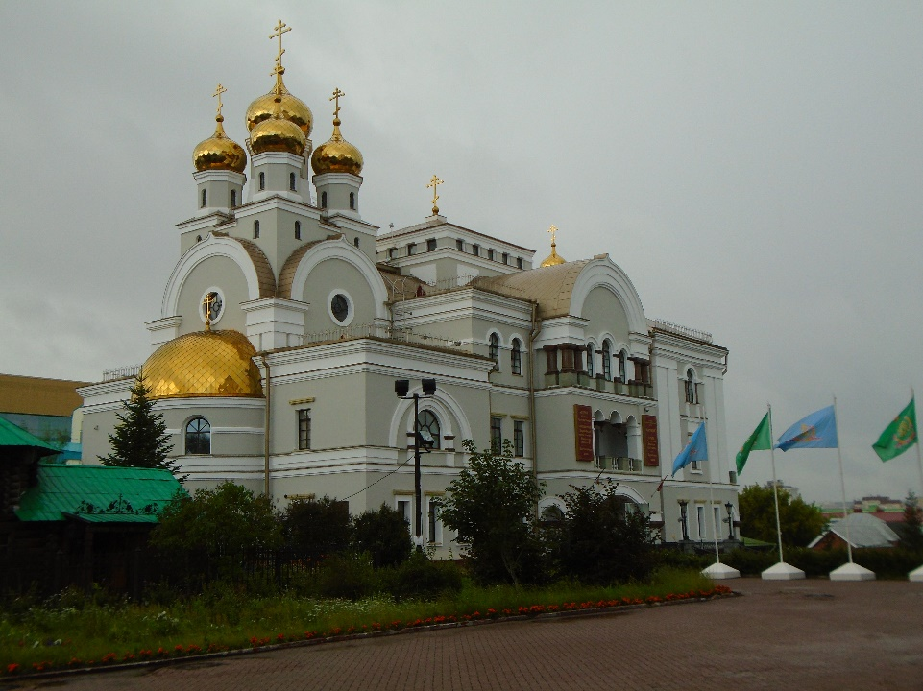

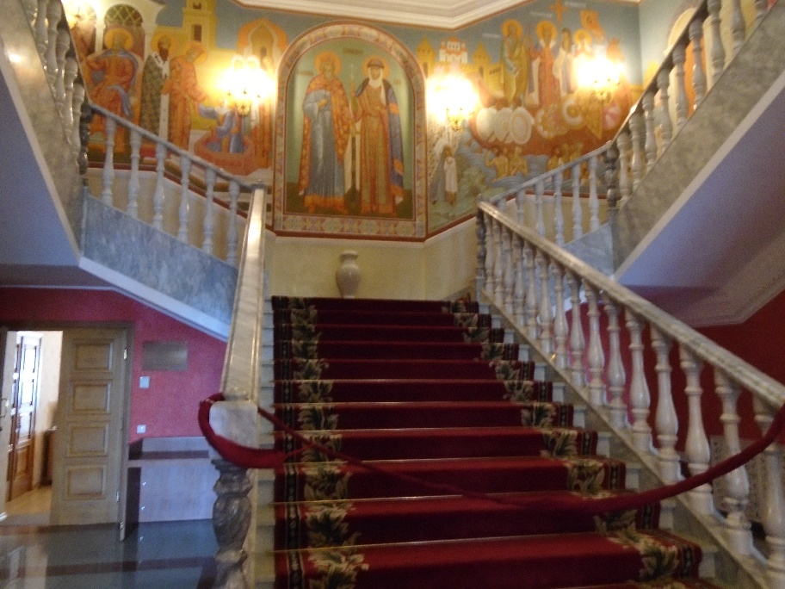

Nos disponíamos a salir cuando nos indicaron que también podíamos visitar la planta superior. Se accedía por una escalinata señorial, en un vestíbulo que parecía el de un palacio, pero había una cuerda puesta a modo de barrera. Sin embargo, tras ponernos unas bolsas en los zapatos y esperar un poco, la guía apartó la barrera y pudimos pasar. Arriba vimos una exposición sobre la familia de Nicolás II y su relación con Ekaterimburgo. Había un gran retrato del zar, así como muchos documentos y fotografías de la época. Después bajamos y, sin salir del museo, pasamos al interior de una iglesia ortodoxa muy bonita, con las paredes repletas de pinturas.

GALERÍA DE PINTURA DE LA SANGRE DERRAMADA

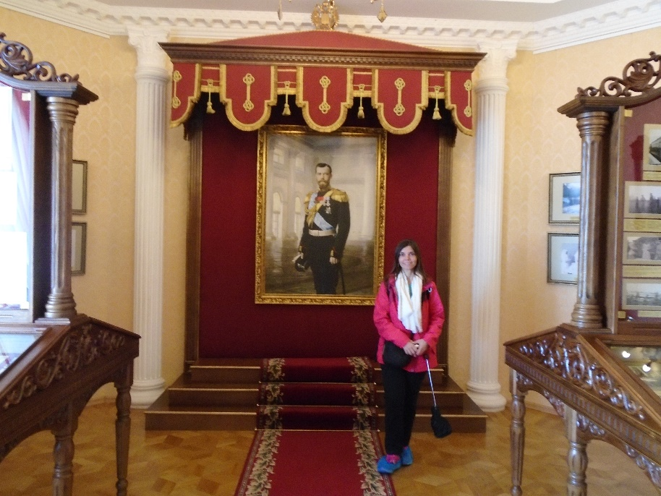

IGLESIA DE LA GALERÍA DE PINTURA

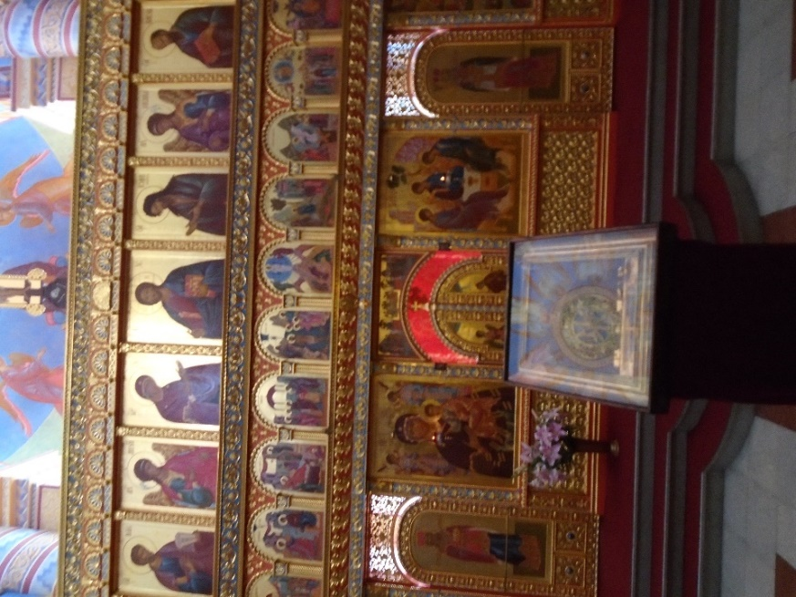

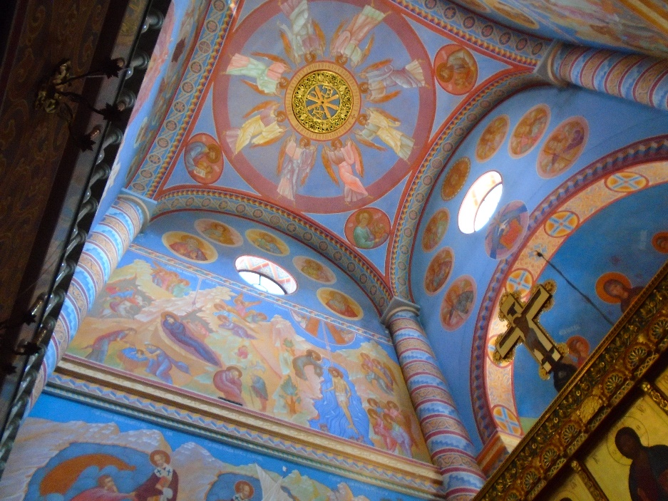

Cuando acabamos de ver el museo pasamos por detrás de una cabaña de madera que estaba detrás de la catedral, rodeada por una verja. Desde allí una mujer alta y rubia nos hizo señales para que nos acercáramos, por lo que fuimos hacia allí. Se trataba de la capilla de la gran princesa Isabel Feodorovna. Dentro había algunas pinturas, un puesto donde se vendían objetos religiosos y poco más, pues el sitio era muy pequeño. No obstante, el hecho de que fuera una capilla de madera le daba un encanto especial. La mujer, que era la encargada del recinto, nos explicó quién era la princesa y por qué se le había construido una capilla (tras la caída del comunismo, por supuesto). Parece ser que era la hermana de la zarina Alejandra y llegó con ella desde Alemania, aunque luego se convirtió a la religión ortodoxa. Una vez en Rusia destacó por su religiosidad y tras la muerte de su marido se dedicó a ayudar a los pobres. Tras la Revolución Rusa fue detenida por los bolcheviques y ejecutada cerca de Ekaterimburgo, aunque en un lugar diferente que Nicolás II y su familia.

PALACIO RASTORGUYEV-JARITONOV

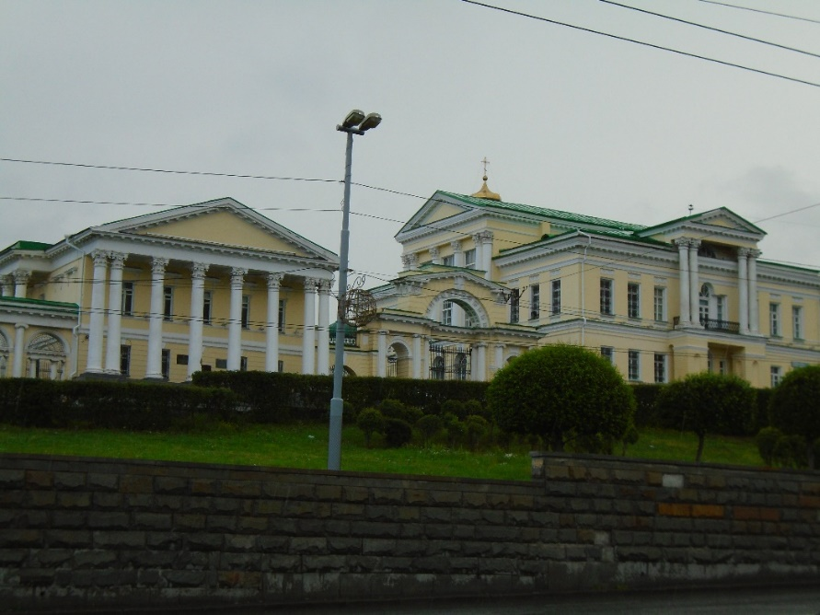
Salimos de allí a las 11 de la mañana y tratamos de cruzar la calle Sverdlov, para ver el palacio Rastorguyev-Jaritonov, que estaba al otro lado. Nos costó un poco cruzar, pues había mucho tráfico y no se veía ningún paso de peatones. Así que tuvimos que andar un rato alejándonos del palacio y luego volver hacia él. Pasamos por un pequeño parque y llegamos delante del edificio, pero no se podía entrar en él, así que lo vimos por fuera. En una de sus paredes había una placa que indicaba que había sido la sede de las juventudes comunistas de la región.
A continuación fuimos a la iglesia de la Ascensión, que estaba al lado del palacio, después de atravesar el parque que he mencionado antes. Se trataba de una iglesia azul, que no se veía (salvo el campanario) hasta que estabas muy cerca, pues tenía muchos árboles enfrente. Entramos en ella y nos gustó, porque tenía bonitas pinturas, que cubrían todas las paredes. Luego continuamos por la calle de Turgueniev hacia la plaza del Ejército Soviético, donde se encontraba nuestro siguiente destino, el Museo Militar de los Urales. En ese momento volvió a llover, pero era poco y no molestaba.

IGLESIA DE LA ASCENSIÓN

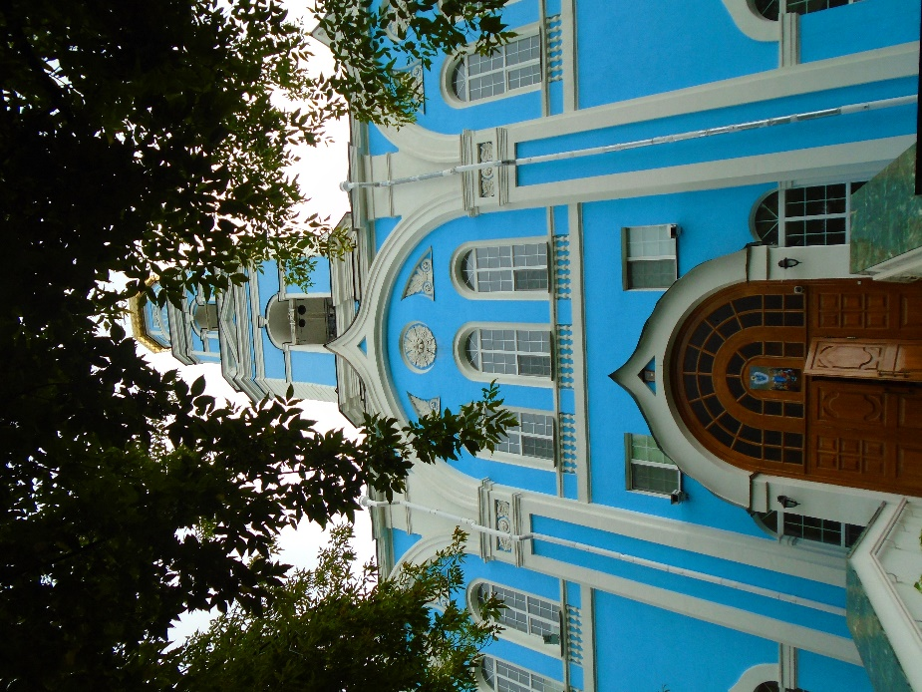

Al llegar a la mencionada plaza vimos un gran monumento y nos acercamos a verlo. Se trataba de un memorial en honor a los muertos soviéticos en la guerra de Afganistán, aunque luego habían añadido los de Chechenia. En el centro había una estatua muy grande de un militar soviético, sentado y con un arma, y detrás paneles muy altos, cada uno con una fecha y con el nombre de soldados de la región de Ekaterimburgo que habían muerto combatiendo ese año. El conjunto era sobrio, pero sobrecogedor, debido a su tamaño y a lo que representaba.

MONUMENTO A LOS CAÍDOS EN AFGANISTÁN Y CHECHENIA

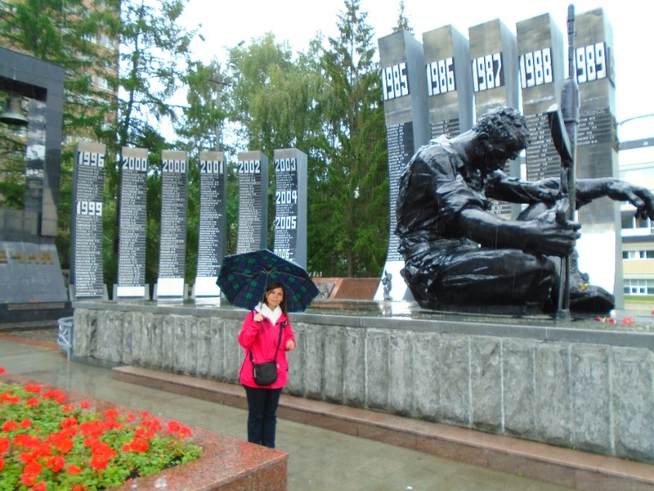

Lo siguiente que hicimos fue continuar hacia el edificio de enfrente, que pensábamos que era el museo militar. Por el camino dejó de llover y salió al sol, lo que me obligó a quitarme el chubasquero, pues me empezaba a dar calor. Entramos en el mencionado edificio y preguntamos por el museo, pero un chico que estaba detrás de una ventanilla nos dijo que había que doblar la esquina. Lo hicimos y vimos una serie de vehículos militares junto a un edificio, que supusimos que sería el museo. Entramos en él y tratamos de pagar la entrada, pero cuando entregué 1.000 rublos al encargado de cobrar, me dijo que no tenía cambio. Esto se molestó un poco, porque 1.000 rublos solo son 14 euros y la entrada de los dos costaba 400 rublos. ¿Cómo puede ser que en un museo no puedas entrar si no llevas el dinero justo? Me parecía tan absurdo… Menos mal que Pilar llevaba suelto y pudimos entrar, porque si no hubiéramos podido visitarlo.

MUSEO MILITAR DE LOS URALES

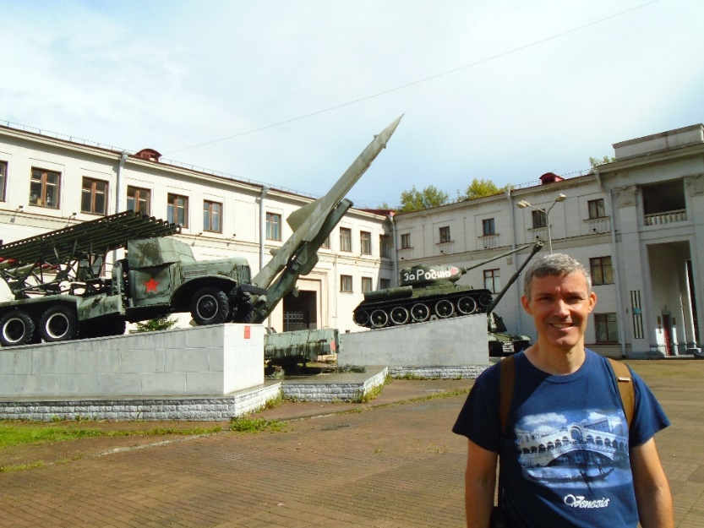

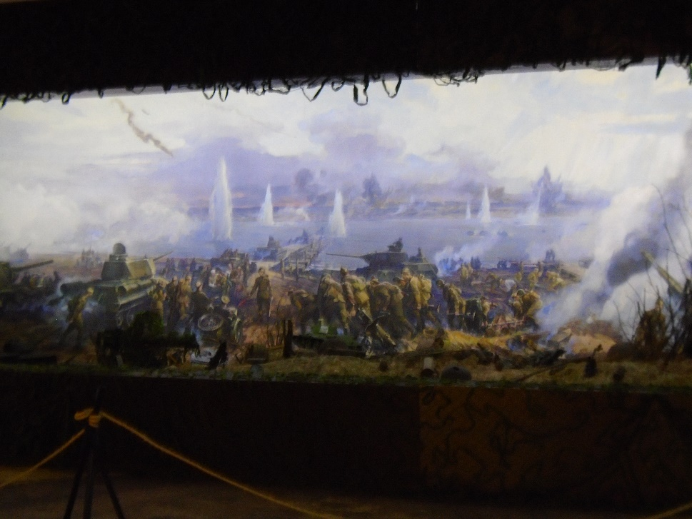

Al entrar en el museo lo primero que vimos fue una sala donde se exponían uniformes, armas y fotografías. Había maniquíes vestidos con trajes militares y también frases de algunos de los mejores militares rusos, ensalzando el patriotismo ruso. Alexander Nevski, por ejemplo, había dicho en el siglo XIII “quien se acerque a nosotros con la espada, morirá con la espada”. Esa sala no era gran cosa, la verdad. Luego subimos al piso superior y allí vimos un diorama que contaba el paso del Dniéper durante la Segunda Guerra Mundial. Había alguna otra cosa más, pero eso fue lo único que me llamó la atención. Después de eso no había nada más que ver y salimos del museo tras una visita de 15 minutos.
En Internet había leído que cerca del museo había un restaurante llamado CCCP (URSS), que recreaba la época soviética. Lo buscamos por la calle en la que se suponía que estaba, pero no lo encontramos. Así que desistimos de ello y continuamos nuestro camino. Volvimos sobre nuestros pasos y, tras atravesar de nuevo la plaza del Ejército Rojo continuamos por la calle Pervomayskaya y, tras girar a la derecha, aparecimos en una avenida, que era la continuación de la calle Sverdlov, por donde habíamos ido antes. Pero en este tramo tenía otro nombre: la calle de Karl Liebknecht, un dirigente comunista alemán de principios del siglo XX. Es curioso como los monumentos al zar coexisten, en pocos metros, con nombres relacionados con el comunismo. De hecho, el propio Sverdlov fue el que ordenó matar a la familia del zar y se le ha puesto su nombra a la calle que pasa muy cerca de la Iglesia de la Sangre Derramada.
Continuamos por la calle Karl Liebknecht y pasamos por delante de un puesto de kebabs, de una pizzería y de un Burger King. Al fondo había un rascacielos, el más alto de Siberia, al que nos dirigíamos. Se llamaba la torre Vysotski, tenía 52 plantas y contaba con un mirador en la última planta, que prometía ser interesante. Así que compramos la entrada y subimos en ascensor hasta allí. Mientras ascendíamos un hombre nos preguntó, en español, si éramos españoles, lo cual me sorprendió. Le dije que sí y le pregunté de dónde era y cómo es que sabía nuestro idioma. Me dijo que era ruso y militar, por lo que supongo que lo habría aprendido por algo relacionado con su trabajo. La verdad es que lo hablaba muy bien, aunque no pudimos hablar mucho con él porque el trayecto fue bastante corto y él se bajó un poco antes que nosotros.

TORRE VYSOTSKI

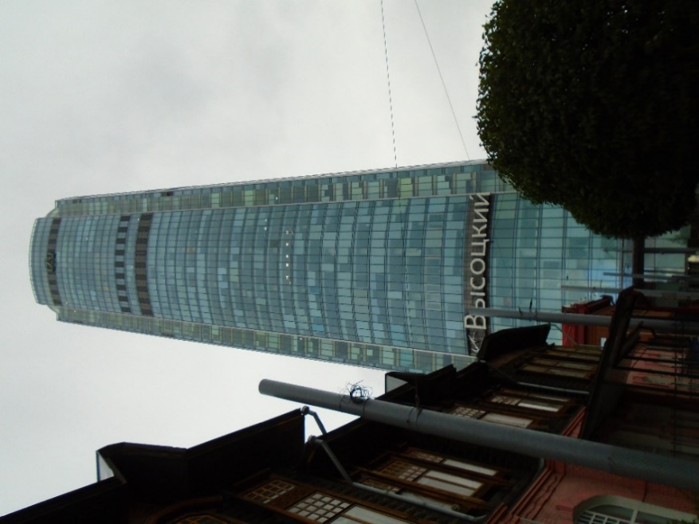

Llegamos arriba y pasamos a una terraza, desde donde se veía toda la ciudad. Pero hacía mucho viento y bastante frío por lo que tuve que sacar de nuevo el chubasquero y ponérmelo. Después de eso ya nos pudimos dedicar a admirar las vistas, que eran impresionantes. El mirador daba la vuelta al edificio, por lo que se podía contemplar Ekaterimburgo en un ángulo de 360º. Se veía prácticamente toda la ciudad. Llamaba la atención la existencia de muchos edificios altos, las grandes avenidas y sobre todo las extensas zonas verdes con que contaba. El aspecto de Ekaterimburgo era bastante moderno y no parecía, para nada, que se tratase de una ciudad pobre.

TERRAZA DE LA TORRE VYSOTSKI

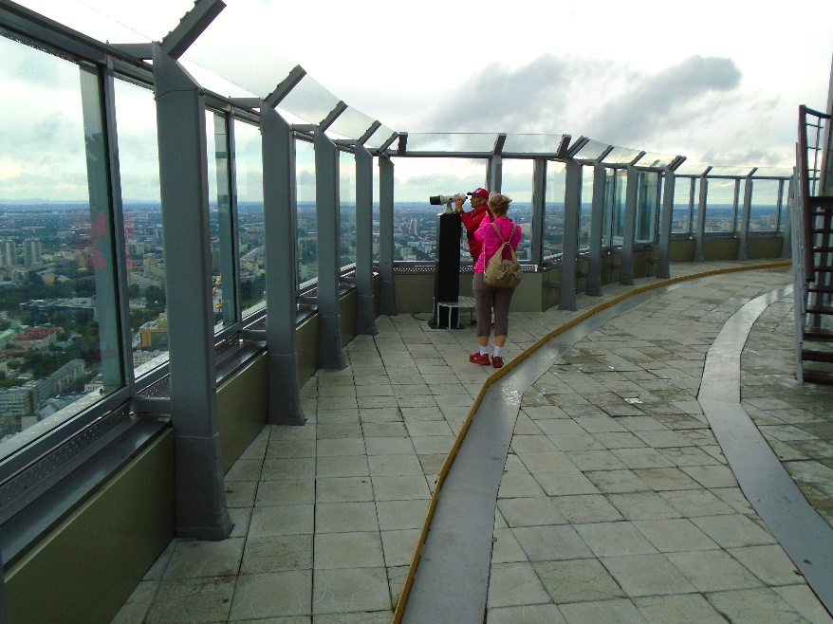
VISTAS DESDE LA TORRE

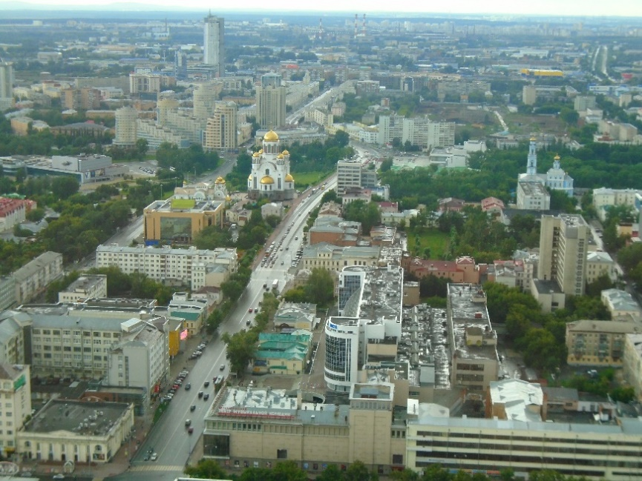

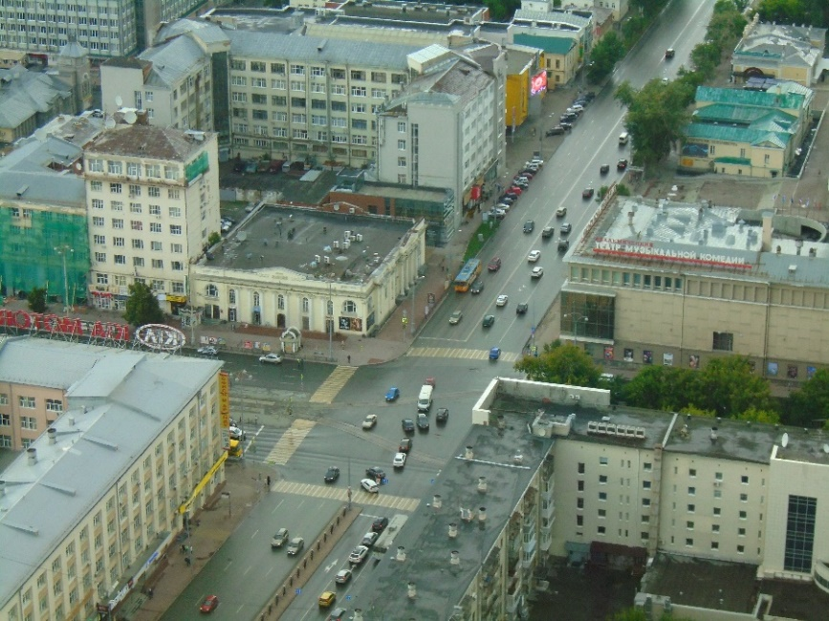

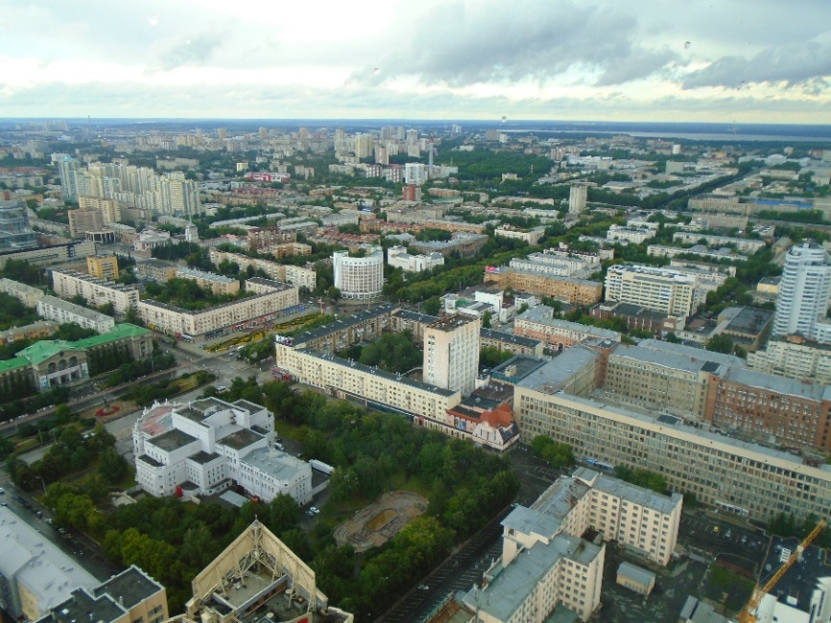

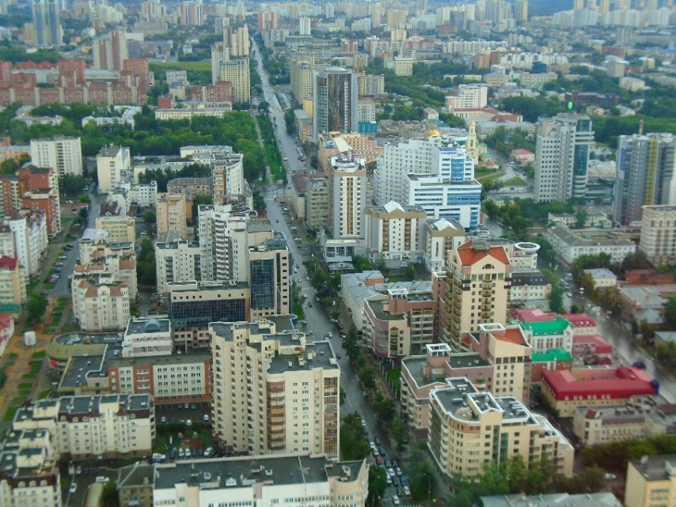

Pasamos allí arriba bastante tiempo, mirando las vistas desde todos los ángulos posibles y haciendo un montón de fotos. Lo que veíamos era espectacular y permitía hacerse una idea muy completa de lo que era la ciudad. Nos gustó tanto que dimos varias vueltas a la terraza y nos costó mucho decidirnos a bajar. Fue lo que más nos gustó de nuestra visita a Ekaterimburgo.
Pero al final todo se acaba y esto no iba a ser una excepción. Así que bajamos y volvimos a la recepción. Allí vimos un cartel que anunciaba donde estaba el Museo Vysotksi, dedicado a un famoso cantautor ruso de los años 60 y 70, llamado Vladimir Vysotski. No teníamos previsto verlo, pero como estaba incluido en el precio de la subida a la torre y además íbamos muy bien de tiempo, decidimos visitarlo. A mí ese cantante me sonaba, porque cuando estudiaba ruso nos habían puesto algunas canciones suyas. Pero sabía poca cosa sobre él, así que, estimulado por la curiosidad, me dirigí hacia el museo. No tuvimos ni que salir a la calle, pues estaba en el mismo edificio.

MUSEO VYSOTSKI

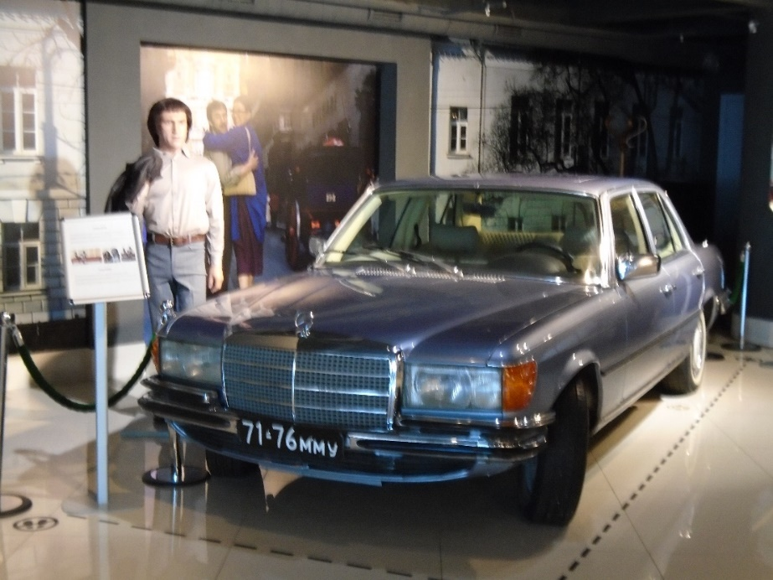

Lo primero que vimos es la imagen que tenéis arriba. Nos acercamos y leímos que era Vysotski con su Mercedes, que se compró en los años 70. El coche era muy grande y me sorprendió que hubiera ese tipo de vehículos en la época soviética. Luego lo entendí, pues Vysotksi hizo muchos recitales en el extranjero y ganó así mucho dinero, con lo que se pudo comprar el Mercedes, que en esa época era algo rarísimo en la Unión Soviética. De hecho, llegó a decir que solo Brezhnev y él tenían un coche así. Era algo tan llamativo que muchos conductores le seguían cuando circulaba con él a toda velocidad por las calles de Moscú. De hecho, en esa época apenas se veían coches por las avenidas de la capital.
Continuamos viendo el museo y observamos varias cosas interesantes. Había paneles que contaban la vida de Vysotski, así como muchas fotos de sus recitales y sus películas, pues también había sido actor. Además, se podía ver una recreación de una habitación de un hotel de Ekaterimburgo en el que se había alojado Vysotski durante su estancia en dicha ciudad. Lo que no entendía es por qué le dedicaban ese museo en Ekaterimburgo, cuando él era de Moscú.
Luego vimos un mapa de la Unión Soviética en el que se veían todas las ciudades donde había dado conciertos, que eran muchas. Había también una lista con todas sus películas, ordenadas por años. Y fotos de su mujer, una actriz francesa muy guapa que conoció en el extranjero. Este hombre debió ser lo más parecido a una estrella del espectáculo que llegó a haber en la Unión Soviética. Por eso, su muerte en 1980, cuando solo tenía 42 años, causó una gran conmoción. Miles de fans se agolparon para ver su entierro.

HABITACIÓN DE EKATERIMBURGO DONDE SE ALOJÓ VYSOTSKI

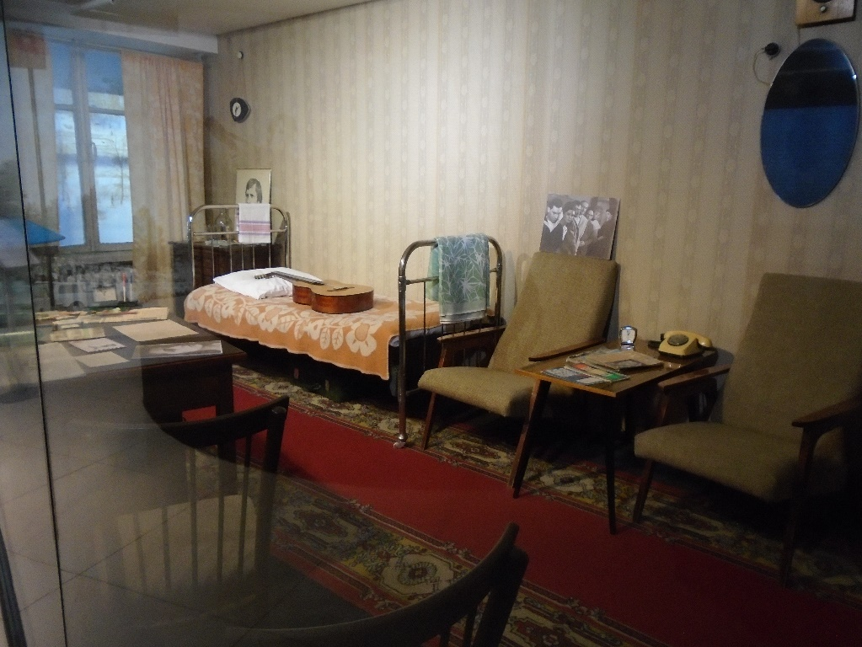

El museo nos gustó mucho, porque habíamos aprendido muchas cosas sobre un personaje importante que apenas conocíamos. La visita nos llevó cerca de media hora y cuando salimos eran alrededor de las 13,30. Decidimos ir a comer, por lo que volvimos por la calle Karl Liebknecht y comimos en una pizzería que habíamos visto antes. Era un establecimiento estilo McDonald`s, ya que tenías que ir a la barra, solicitar la pizza que querías (también vendían porciones sueltas), pagar antes de recibir la comida y luego esperar a que te la dieran. Yo pedí varias porciones de pizza y Pilar una ensalada, que resultó ser pequeñísima. Una cosa curiosa de ese local es que había un chico dando globos a la entrada, lo que a los niños les encantaba. Por eso se veían algunos de ellos por el restaurante. De hecho, mientras Pilar me esperaba sentada se le acercó un globo y después el niño que lo buscaba.
Después de comer continuamos nuestra ruta y nos dirigimos hacia un museo de iconos que queríamos visitar. Nos costó un poco encontrarlo porque no encontrábamos el número de la manzana. De todas maneras, mientras lo buscábamos vimos una casa de madera del siglo XIX que estaba declarada monumento protegido y que era muy curiosa. Luego dimos media vuelta y llegamos al Museo de los Iconos de Nevyansk. Aparte de los empleados del museo, allí no había nadie más que nosotros, por lo que uno de los empleados nos hizo una visita guiada. Bueno, en realidad eran dos, ya que con él iba otro hombre, que no sé si trabajaba allí o es que era amigo suyo y estaba de visita. Así que subimos con él al primer piso y allí vimos la exposición de iconos (pintura religiosa sobre madera), que era bastante reducida, pues estaba toda en una gran sala. El guía nos explicó que eran iconos que se habían pintado en Nevyansk, una población cercana a Ekaterimburgo, y que habían sido adquiridos por un acaudalado habitante de la ciudad, que aún vivía. Como el hombre solo hablaba ruso su acompañante le dijo que parase de vez en cuando para que yo pudiera traducir a Pilar lo que explicaba, porque si no ella no se enteraría de nada. El guía hablaba bastante claro, así que le entendí bastante bien. Estuvimos allí una media hora, no porque el museo fuera grande, sino porque nos entretuvimos mucho escuchando y preguntando al guía.

MUSEO DE LOS ICONOS DE NEVYANSK

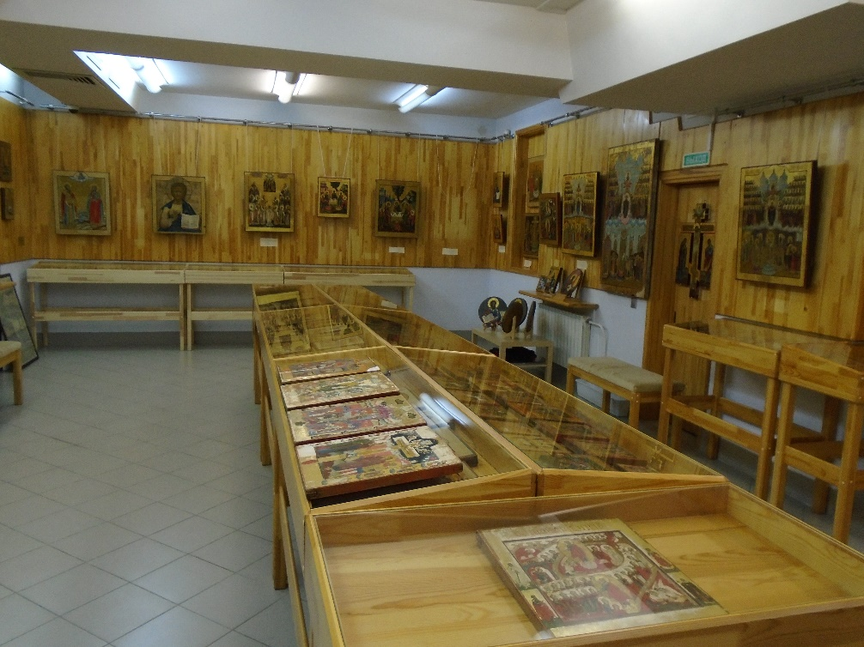

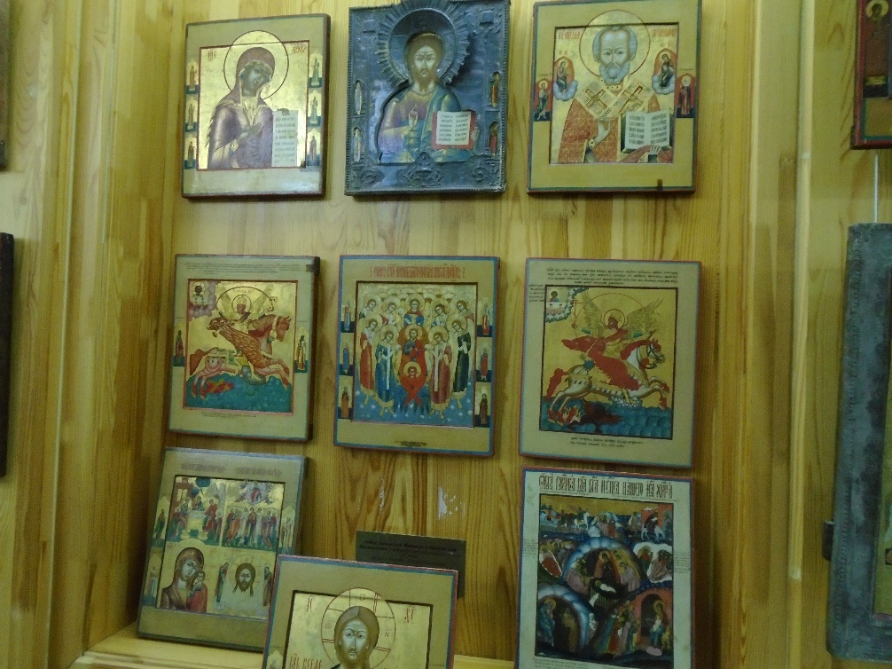

Aún nos quedaban muchas cosas por ver, así que continuamos la marcha y llegamos a la avenida Lenin. Allí se encuentra la Casa Sebastianov, una hermosa mansión de estilo ecléctico, que es uno de los principales iconos de Ekaterimburgo. Como no se puede visitar proseguimos nuestra ruta y llegamos al paseo que hay sobre el río Iset, un lugar agradable con zonas verdes, donde hay varios puntos de interés. Primero encontramos el monumento a los fundadores de Ekaterimburgo y después continuamos un poco más para ver un teclado de ordenador gigante, que está situado junto al río, y que resultaba bastante curioso, pues las teclas se podían usar como asientos. A continuación dimos media vuelta y visitamos, en el mismo paseo, el Museo de Historia del Diseño y de la Arquitectura.

CASA SEBASTIANOV

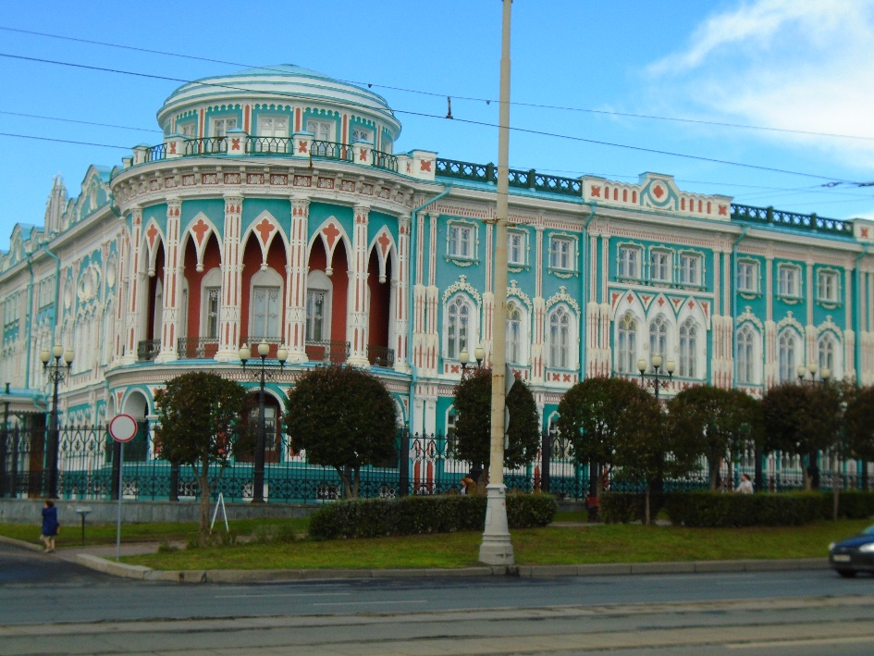

PASEO JUNTO AL ISET

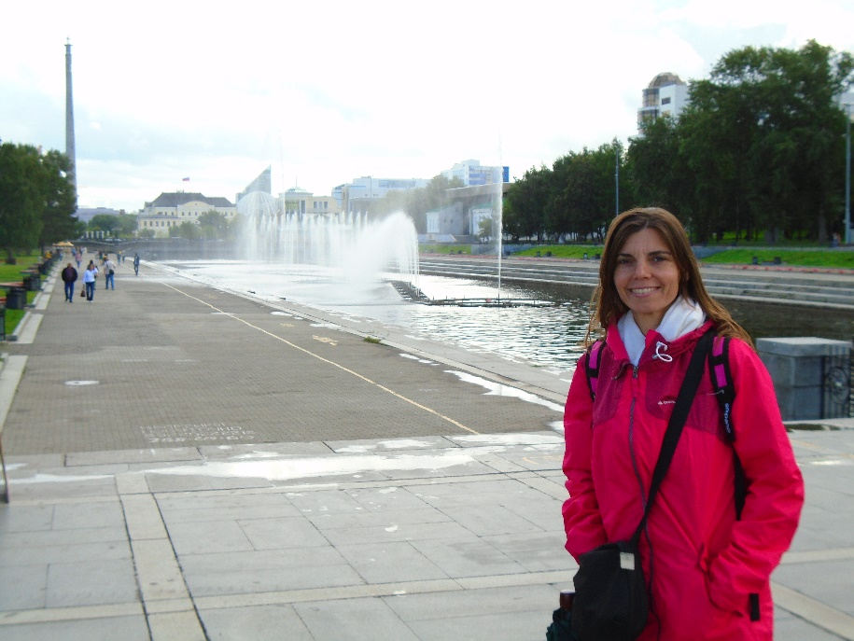

TECLADO GIGANTE

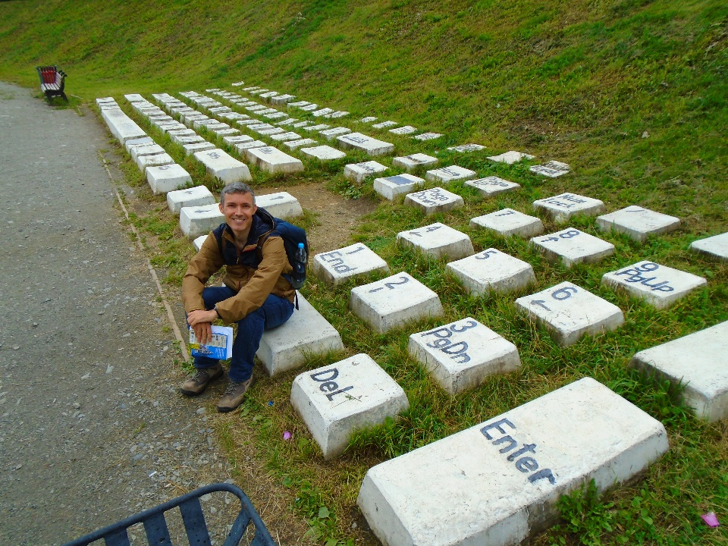

Antes de entrar vimos un gran mecanismo metálico que resultó ser una máquina de vapor del siglo XIX. Por lo visto el edificio había sido antiguamente una de las fundiciones de la ciudad. Una vez en el interior del museo nos recibió un hombre alto, delgado y con gafas, que tendría unos 40 años y que tenía más pinta de sueco que de ruso. Cuando vio que éramos extranjeros nos preguntó de dónde éramos y cuando le dijimos que españoles pronunció algunas palabras en nuestro idioma. Luego me dijo (en ruso) que le gustaba el idioma español y nos preguntó si éramos de Madrid o de Barcelona. Le dije que de Valencia y entonces me preguntó si eso estaba en Cataluña. Yo le dije que era otra región, a lo que él me contestó que hablaba muy bien ruso. A continuación le pagué la entrada y el hombre nos indicó por dónde podíamos empezar la visita.
Pasamos entonces a una sala donde había muchas maquetas de edificios importantes de Ekaterimburgo, algo que me encantó. Estaban muy bien hechas y algunos de ellos los habíamos visto ya. Allí había representados iglesias, minas, una universidad, varios conventos, además de la Ekaterimburgo del siglo XVIII y algunas otras cosas más. Era muy bonito, pero como solo había una sala de maquetas acabamos enseguida. Luego pasamos a otra sala, en la que había una exposición de arte moderno, que no nos llamó la atención. Después de verla pensábamos que se acababa el museo, pero cuando el recepcionista de antes nos vio salir, nos preguntó si habíamos visto otra parte. Como no sabíamos que esa zona también era visitable, le dijimos que no y el hombre nos acompañó para que la viéramos. Esa parte ya nos gustó menos, pues lo único que había eran paneles con mucho que leer (en ruso) sobre urbanismo y sobre la ciudad actual. Así que le echamos un vistazo rápido y salimos del museo, tras una visita de unos quince minutos.
Entonces saquí la guía y el plan de viaje para ver qué nos quedaba por visitar y por qué camino teníamos que ir. Lo siguiente era el Museo de Bellas Artes, que se encontraba a unos 700 metros de allí. Caminamos un rato y llegamos a una bonita calle peatonal, pero el museo estaba cerrado. Por lo visto se habían trasladado a otra calle, que no tenía ni idea de donde estaba. Además, tampoco teníamos tiempo de ponernos a buscarla y estábamos cansados, por lo que decidimos ir a ver otra cosa.

MUSEO DE LA HISTORIA DE LA ARQUITECTURA Y EL DISEÑO

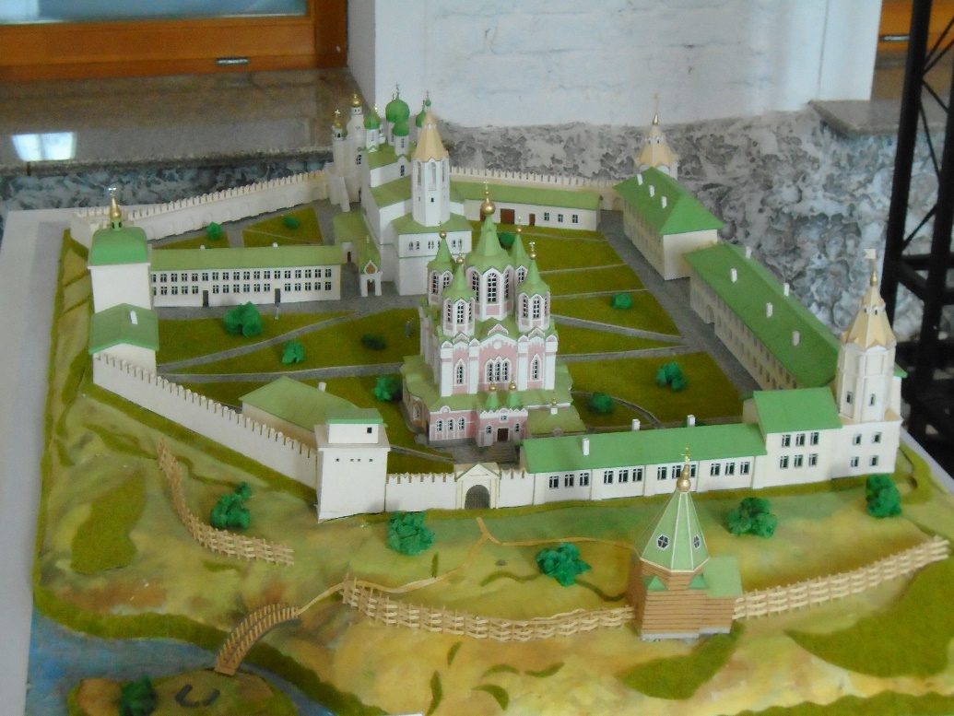

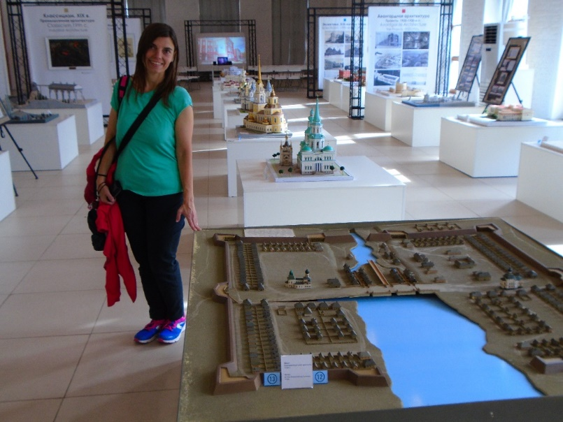

Serían sobre las 5 de la tarde y solo nos quedaba por ver el Centro Yeltsin, un museo destinado a la figura del expresidente ruso, que era nativo de Ekaterimburgo. Eso no salía en mis guías, pero por Internet había visto fotos y me pareció interesante. Así que nos pusimos en marcha hacia allí. Por el camino pasamos por un par de plazas y me di cuenta que las aceras estaban fatal, con hierba creciendo en muchos sitios. Por lo visto a menudo no ponen cemento para unir las juntas de los adoquines y acaba pasando eso en muchos sitios, no solo en Ekaterimburgo, lo cual daba una imagen de descuido y abandono.
Después llegamos a un barrio de edificios altos y nuevos, donde se encontraba el parlamento de la región de Sverdlovsk (cuya capital es Ekaterimburgo). Resultaban bastante impresionantes, pero curiosamente la zona estaba bastante despejada de gente. Continuamos nuestra marcha y por fin llegamos al Centro Yeltsin, tras unos veinte minutos andando. En la entrada había una estatua de Yeltsin, que nos daba la bienvenida.

EKATERIMBURGO

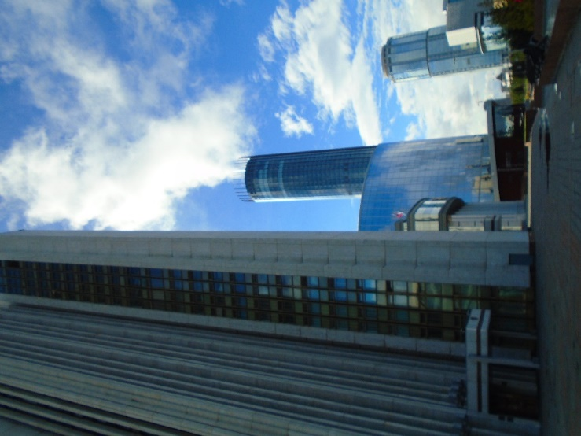

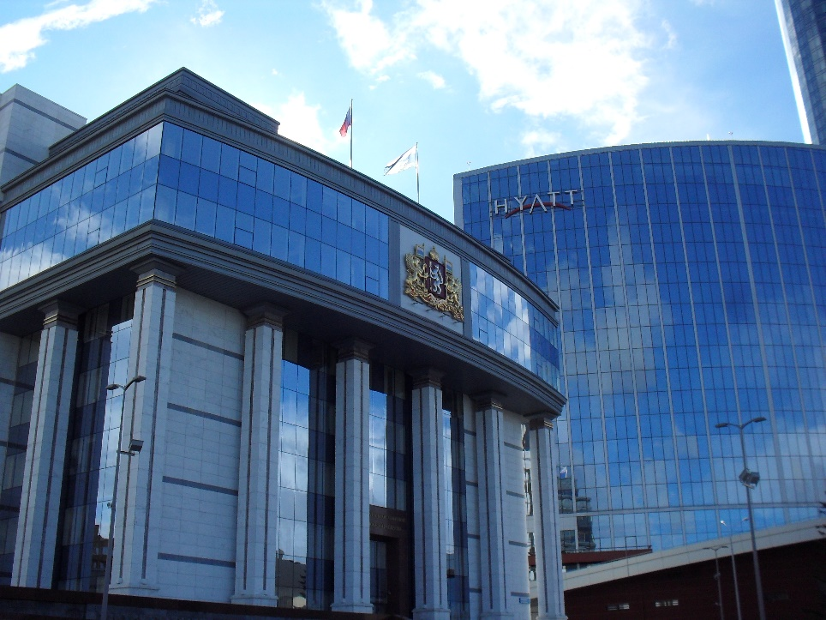

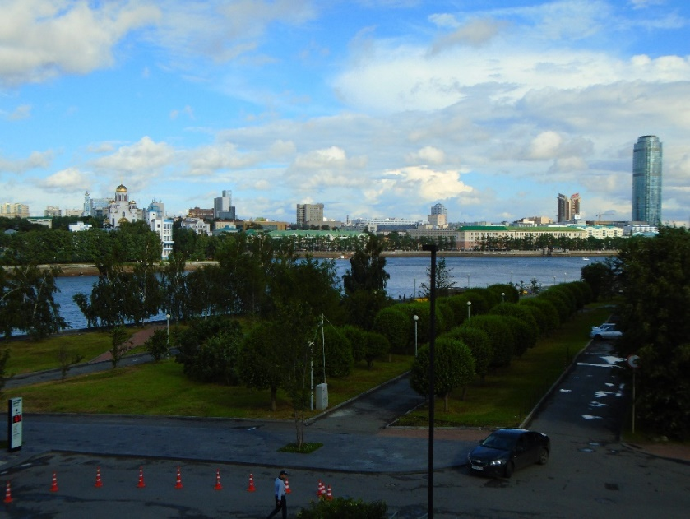

Subimos una escalinata que precedía al museo y que daba a una terraza, desde la cual había unas bonitas vistas del río Iset y de algunos edificios emblemáticos de la ciudad. Luego entramos en el museo y lo primero que vimos, en el vestíbulo, fue un automóvil muy grande, de los años 70, que utilizaba Boris Yeltsin cuando era gobernador de la región. Acto seguido pagamos la entrada y tras dejar las mochilas en el guardarropa, pasamos a ver lo que se exponía allí. Enseguida vimos otro coche de alta gama, que era muy parecido al anterior y que había utilizado Yeltsin en los años 90, cuando era presidente de Rusia. Lo que había después era una exposición sobre la vida del dirigente ruso, en la que se daba una visión muy positiva sobre él. Como la mitad de los paneles estaban también en inglés, no me resultó muy pesado seguir la historia de su vida. Los que estaban en ruso me costaban más y solo los leía cuando me interesaba especialmente esa parte.

CENTRO YELTSIN

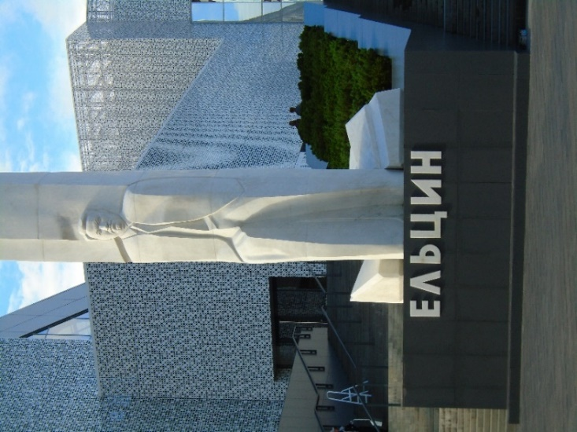

Enseguida me di cuenta que el objetivo del museo era ensalzar la figura de Yeltsin. Se nos contaba que era un político reformista, que había destacado como gobernador de la región de Sverdlovsk y que por eso Gorbachov lo llamó a Moscú. Allí lo nombró gobernador de la capital y empezó a preocuparse por los problemas de la gente. Iba en metro o autobús a su despacho, hablaba con los ciudadanos por la calle y trató de solucionar el problema de los autobuses de la ciudad, que por lo visto estaban saturados. Pero en 1987 se enfrentó a Gorbachov, al pedir, en un pleno del Comité Central, que se permitiese presentarse a las elecciones a gente ajena al partido comunista. Esto le supuso fuertes críticas y el castigo de Gorbachov, quien lo relevó de su puesto y lo designó para un cargo de segunda fila.

CENTRO YELTSIN

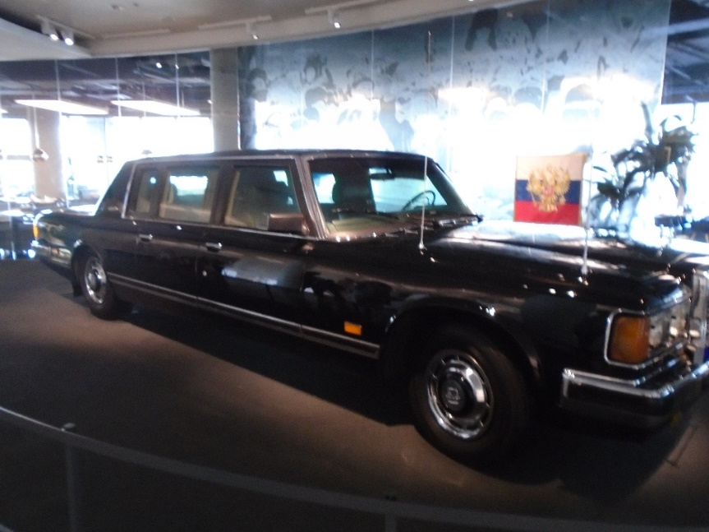

Ese discurso fue muy importante en la vida de Yeltsin, que adquirió a raíz de él una gran popularidad. Por eso en el museo se ha tratado de recrear la escena, con una gran tribuna donde están representados los miembros del politburó (Gorbachov, Shevarnatze, Gromyko…) y delante de ellos una figura de Yeltsin haciendo su discurso. Mientras tanto sonaba por los altavoces el discurso que pronunció ese día, pero no pude entender una sola palabra. A los lados estaban las fotos de muchos altos cargos del partido que estaban ese día en la reunión del Comité Central y, si levantabas sus fotos, podías leer lo que habían opinado sobre el discurso de Yeltsin. Esa parte estaba solo en ruso, pero como me pareció muy interesante leí algunas. Vi que había bastante diversidad, pues unos estaban a favor y otros en contra. Gorbachov fue uno de los que le criticó, pues dijo de él que no estaba preparado para seguir ocupando cargos de tanta responsabilidad.

CENTRO YELTSIN

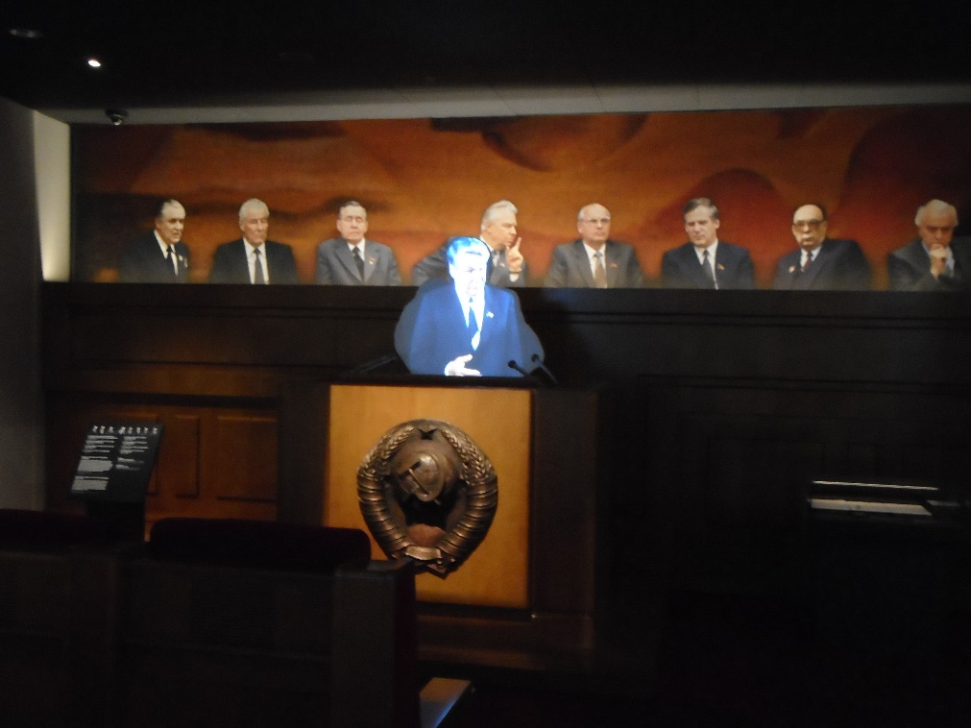

Por lo visto Yeltsin se sumió en una profunda depresión y cayó gravemente enfermo a raíz de aquel revés. Pero no se dio por vencido y cuando estuvo recuperado continuó con su carrera política, gracias a su gran popularidad. Siguió recorriendo las calles, hablando con la gente y pidiendo más reformas. En 1990 se dio de baja en el partido comunista y en 1991 fue elegido presidente de Rusia en las primeras elecciones libres que hubo, en contra del candidato al que apoyaba Gorbachov, que era presentado como alguien malvado que bloqueaba todo tipo de reformas.
Luego se contó su papel en el golpe de estado de 1991 y se podía ver una serie de entrevistas a gente que opinaba sobre la situación en esa época. Uno de ellos llegó a decir que Gorbachov estaba al tanto del golpe y que lo propició para subir su popularidad, algo que me pareció escandaloso. Parece mentira que se pueda poner en un video de un museo a alguien que acusa sin ningún tipo de pruebas. Pero claro, si tenemos en cuenta que Yeltsin pertenecía al mismo partido que Putin, eso cuadra perfectamente. Si se presenta una visión favorable de Yeltsin indirectamente se está ensalzando la figura del presidente actual.
También se hablaba de su etapa de gobierno, que fue francamente desastrosa. Durante su periodo en el cargo los precios se dispararon, numerosas empresas tuvieron que cerrar, dejando en el paro a mucha gente, y las empresas públicas cayeron en manos de unos pocos oligarcas. La mayor parte de la población se empobreció enormemente y aparecieron grupos mafiosos que campaban por sus respetos. No obstante, en el museo se nos presentaba a Yeltsin como el que llevó a Rusia del comunismo al capitalismo en una situación muy difícil, heredada de los gobiernos anteriores. Una cosa que no sabía, y que me sorprendió, fue la forma en que se privatizaron las empresas públicas en los años 90. No es que se regalaran a los amigos del gobierno, sino que se dieron participaciones a todos los ciudadanos rusos por igual. El problema era que en una época de crisis económica muy fuerte, la mayoría de los rusos las vendieron para sacar dinero. Como había tantas en venta los precios eran bajos y unos pocos espabilados se hicieron ricos comprando muchas acciones a precio de saldo. Esos son ahora los multimillonarios rusos.
También se lo pintaba como el fundador de la democracia Rusia, como si Gorbachov no hubiera hecho nada antes. Y se hablaba de su enfrentamiento en 1993 con la Duma, diciendo que era un parlamento elegido en época soviética que se oponía a continuar con las reformas. Después se ensalzaba su papel como autor de la Constitución de ese año, que es la que está en vigor hoy en día y que reconocía numerosos derechos. Había un video en el que salía mucha gente hablando de todos los derechos y avances que suponía esa Constitución. Yo entonces pensé: qué propaganda más descarada a favor de Putin. Se está diciendo indirectamente que Rusia sigue siendo una democracia. A la vista de lo que se decía en ese museo, parecía que el país tenía un sistema político maravilloso y todo gracias a Yeltsin.
Tras hablar de su inesperada victoria en las elecciones de 1996 (con su popularidad bajo mínimos), el presidente ruso empezó a acusar problemas de salud (no se hablaba de su afición al alcohol) y fue ingresado varias veces. Al final estos problemas le llevaron a dimitir en 1999. Para rememorar esa parte de su vida se había reconstruido el despacho que tenía en el Kremlim de Moscú, el día en que anunció a los rusos su dimisión. Una vez acabada la exposición, vimos en medio de una zona de paso un banco con una gran estatua de Yeltsin en él.

CENTRO YELTSIN

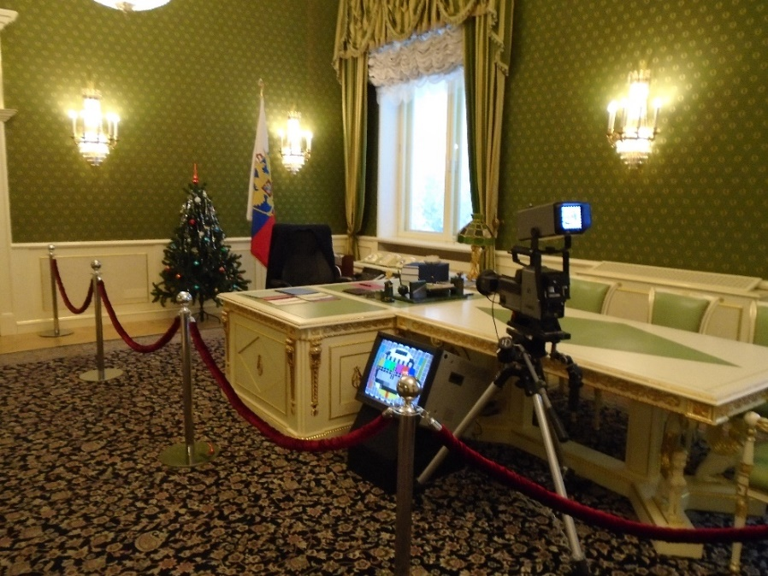

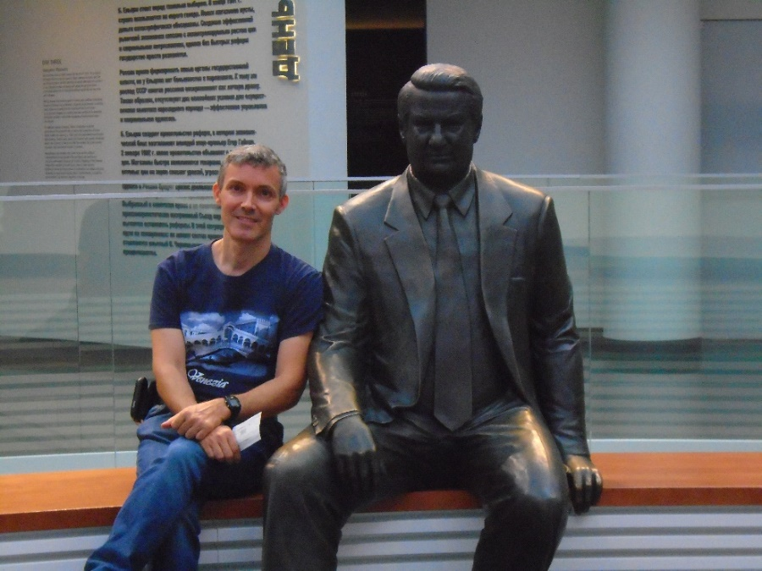

Serían las 18,30 cuando, tras una hora de visita, salimos del museo e iniciamos el retorno al hotel, caminando por muchos mismos sitios por los que habíamos pasado antes. Por el camino no paraba de darle vueltas a la visión que nos habían dado de la vida de Yelstin y muchas de mis reflexiones las iba compartiendo con Pilar. Por una parte mi visión del presidente ruso había mejorado, pues vivió una situación económica muy difícil y no tenía muchas opciones para mejorar el nivel de vida de la gente. Y su presidencia el periodo de democracia más largo de toda la historia de Rusia. Pero no me gustaba la visión que daban de Gorbachov y como querían hacer creer que todo lo había hecho Yeltsin. Tampoco me gustaba que no criticasen a Yeltsin por disolver la URSS por su mera ambición personal, a fin de quitarse encima a Gorbachov. Pero pese a la visión tan parcial que daba, el museo me pareció muy interesante, ya que aprendí muchas cosas que no sabía y me hizo plantearme numerosas cuestiones sobre el papel de Yeltsin en la historia reciente de Rusia. Está claro que hay que superar los prejuicios que uno pueda tener y leer de todo, incluso cosas con las que a priori no vas a estar de acuerdo.
Sobre las 19,30 llegamos al hotel, tras una larga caminata. No estuvimos mucho tiempo en la habitación, pues fue dejar las cosas, ir al aseo y volver a salir, esta vez para cenar. Como en los alrededores no se veían restaurantes decidimos ir a la estación, que estaba cerca, para buscar allí un sitio. Entramos en un restaurante de la cadena Subway, que es una especie de comida rápida de bocadillos, y cené allí. La comida no estaba mal, pero hubo una cosa que no me gustó. Tras elegir un bocadillo cuyo precio estaba indicado en una pantalla, empezaron a preguntarme qué ingredientes adicionales quería. Pasaban por todos los que tenían en la barra y yo iba diciendo que sí a todo. Luego resultó que por algunos te cobraban algo más, con lo que el bocadillo salió bastante más caro de lo previsto, sin que eso estuviera indicado en ningún sitio. No es que fuera muy caro, pero me molestó esa forma de engañar a la gente. Eso debería estar indicado y a la vista, porque es muy fácil cometer el error que cometí yo.
Luego entramos en un supermercado que había al lado de la estación, porque al día siguiente nos íbamos de excursión por la naturaleza y no sabíamos si encontraríamos algún sitio donde comer. Allí compramos algo de comida, no solo para la mencionada ruta campestre, sino también para desayunar algunos días sin tener ir a una cafetería.
Serían algo más de las 21 horas cuando llegamos al hotel, después de estar casi todo el día fuera. La recepcionista nos volvió a preguntar a qué hora queríamos el desayuno y nos hizo rellenar de nuevo el listado con lo que queríamos. En la hoja ponía que el desayuno se servía a partir de las 7, pero como al día siguiente íbamos a salir antes de esa hora le pregunté si nos lo podía servir media hora antes y nos dijo que sí. Luego entramos en la habitación y vimos que la ropa habíamos dejado tendida estaba seca, así que la recogimos y la guardamos. Luego me duché y después aproveché que teníamos wi-fi para navegar por Internet y buscar información sobre la vida de Yeltsin. Ese museo me había picado curiosidad y quería saber si era cierto lo que decían allí. Miré muchas cosas y comprobé que casi todo lo era.
Con esto terminamos la jornada, pues se iba haciendo tarde y al día siguiente teníamos que levantarnos pronto. Así que sobre las 22 horas nos fuimos a dormir. Otro día más que habíamos pasado en Rusia.

